Milí spoluobčania,

všetko dobré v novom roku 2017, veľa zdravia, šťastia a úspechov Vám praje kolektív Dobrovoľného hasičského zboru Bohdanovce nad Trnavou. Takisto Vám prajeme, aby sa vaším domácnostiam vyhýbali nežiaduce udalosti spôsobené požiarmi. V nasledujúcich riadkoch je uvedený štatistický prehľad požiarovosti na území Slovenska za rok 2016 s užitočnými radami ako predchádzať požiarom, pretože o pravdivosti známeho príslovia a jeho fatálnych dôsledkoch ,,oheň je dobrý sluha, ale zlý pán" sa presviedčame dennodenne v reportážach televíznych novín.

1. **Operatívny prehľad požiarovosti v Slovenskej republike za rok 2016**

V roku 2016 vzniklo na území Slovenskej republiky 8 398 požiarov, ktoré spôsobili škodu vo výške viac ako 33,5 mil. €. V porovnaní s vlaňajším rokom sa počet požiarov znížil o 2 601 prípadov (pokles o 23 %) a taktiež boli nižšie priame škody spôsobené požiarmi, a to o 8 481 375 € (pokles o 20 %). Pri požiaroch v roku 2016 bolo usmrtených 52 osôb (o 2 menej ako vlani) a 201 sa zranilo (o 41 menej ako minulý rok). Z celkového počtu zranených bolo 14 detí, 135 osôb bolo vo veku od 15 do 60 rokov, 41 osôb prekročilo vekovú hranicu 60 rokov a zranených bolo tiež 11 profesionálnych hasičov.

**Vývoj požiarovosti na Slovensku za obdobie rokov 2015/2016**

Z hľadiska hodnotených **odvetví ekonomických činností** má celkovo najhoršiu bilanciu **bytové hospodárstvo,** a to vo všetkých základných ukazovateľoch - najvyšší počet požiarov (1 907), najvyššie priame škody (6 109 905 €), najviac usmrtených (41) a zranených (139). Požiarovosť v bytovom hospodárstve ovplyvnili najmä požiare rodinných domov a v budovách bytového fondu. V rodinných domoch vzniklo 1 136 požiarov so škodou 3 712 965 €, 23 osôb bolo usmrtených a 64 zranených. Najčastejšou príčinou vzniku požiarov v rodinných domoch bolo vyhorenie sadzí (492 požiarov). V bytových domoch bolo zaevidovaných 495 požiarov so škodou 997 170 €, pričom tieto požiare si vyžiadali 6 ľudských životov a 59 osôb bolo zranených. Požiare v bytových domoch vznikali najčastejšie v dôsledku nedbalostnej obsluhy tepelného spotrebiča pri varení (169 požiarov). Najčastejšou príčinou vzniku požiarov s tragickými následkami v rodinných a bytových domoch bolo najmä fajčenie (8 usmrtených osôb), nezistená príčina (7 usmrtených osôb) a nesprávna manipulácia s otvoreným ohňom (5 usmrtených osôb).

1. **Požiarna prevencia**

Uvedené čísla dokazujú, že zanedbávanie požiarnej prevencie v rodinných domoch môže byť trestuhodné. Jedna z najčastejších príčin vzniku požiarov v rodinných domoch súvisí s vykurovaním, preto je dôležité dodržiavať požiadavky, ktoré vyplývajú z platnej legislatívy na úseku ochrany pred požiarmi:

* **zabezpečovať pravidelné čistenie a kontrolu komínov (aspoň raz ročne)**

Komín sa musí udržiavať v dobrom technickom stave a musí byť zabezpečená jeho pravidelná kontrola a čistenie. O vykonaní čistenia a kontroly komína alebo dymovodu vyhotovuje ten, kto čistenie a kontrolu vykonal (najlepšie osoba s odbornou spôsobilosťou- kominár), potvrdenie o vykonaní čistenia a kontroly komína alebo dymovodu. Tieto potvrdenia je potrebné uchovávať a predkladať kontrolným skupinám obce.

* **do priestoru vymedzeného bezpečnými vzdialenosťami od komína nemožno ukladať horľavé predmety alebo horľavé látky**

Priestory, v ktorých sú umiestnené otvory na kontrolu a čistenie komínov a na ktoré sú pripojené spotrebiče sa nesmú používať na skladovanie, ukladanie horľavých látok a predmetov. Je potrebné zabezpečovať priadok na povalách a neukladať v týchto priestoroch okolo komína horľavé látky a horľavé predmety.

* **palivový spotrebič možno prevádzkovať len vtedy, ak je v dobrom technickom stave**

Súčasťou prevádzkovania spotrebiča je aj vykonávanie jeho údržby. V návode na používanie výrobca spotrebiča určuje rozsah a obsah údržby spotrebiča podľa technickej normy.Ak pre spotrebič nie je vydaná technická norma, určí rozsah a obsah údržby spotrebiča jeho výrobca. Prehliadku spotrebiča by mal vykonať servisný technik, ktorý skontroluje dokumentáciu, vizuálne skontroluje spotrebič, uskutoční test funkčnosti spotrebiča a vypracuje správu z kontroly. Vykonanie prehliadky spotrebiča sa odporúča po skončení vykurovacieho obdobia.

* **do priestoru vymedzeného bezpečnými vzdialenosťami od spotrebiča a dymovodu nemožno ukladať horľavé predmety alebo horľavé látky**



* **nevychladnutý popol po vybratí zo spotrebiča na tuhé palivo možno ukladať iba do nerozbitnej plnostenovej nádoby z nehorľavého materiálu,**
* **v spotrebiči možno používať len palivo, na ktoré je spotrebič konštrukčne vyhotovený, čo platí aj pri zakurovaní,**

V spotrebiči na tuhé palivo možno používať len tuhé palivo. V spotrebiči na kvapalné palivo možno používať len kvapalné palivo. V spotrebiči na plynné palivo možno používať len plynné palivo.

**Nespaľujte v krbe ani kachľovej peci odpad**

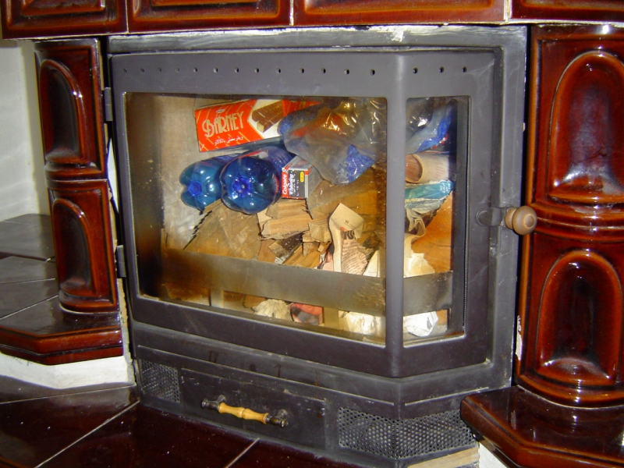

* **ak sa v priestore, v ktorom je umiestnený palivový spotrebič, vykonávajú práce, ktoré majú za následok dočasnú zmenu prostredia, napríklad manipulácia s horľavými kvapalinami, práce s náterovými látkami alebo lepenie podláh, musí byť spotrebič počas týchto prác odstavený z prevádzky a možno ho ďalej používať až po dôkladnom vyvetraní priestoru, najskôr však po 30 minútach od skončenia prác**
* **pred spotrebič na tuhé palivo, pred ktorým nie je podlaha z nehorľavého materiálu, sa musí inštalovať ochranná podložka**

Ochranná podložka musí byť vyhotovená z nehorľavého materiálu s hrúbkou najmenej 1 mm, pri bežnej prevádzke odolného proti mechanickým účinkom zaťaženia. Ochranná podložka by mala mať rozmery najmenej podľa nasledovných obrázkov.

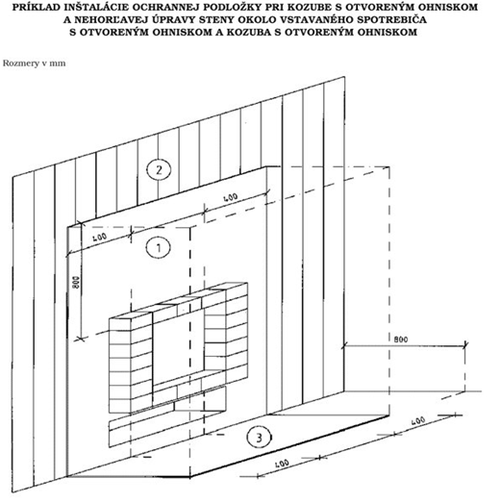

Vysvetlivky:

1 – nehorľavá povrchová úprava steny okolo kozuba s otvoreným ohniskom

2 – povrchová úprava steny, ktorá môže byť aj z horľavých materiálov

3 – ochranná podložka kozuba chrániaca podlahu z horľavých materiálov pred jeho tepelnými účinkami a pred náhodne vypadnutými časťami paliva

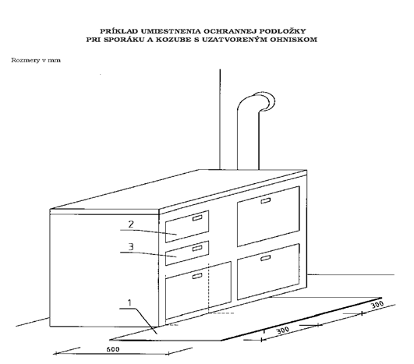

Vysvetlivky:

1 – ochranná podložka pri sporáku chrániaca podlahu z horľavých materiálov pred jeho tepelnými účinkami a pred náhodne vypadnutými časťami paliva

2 – prikladací otvor

3 – popolníkový otvor

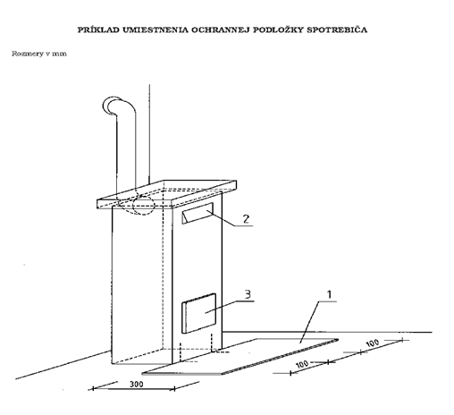

Vysvetlivky:

1 – ochranná podložka spotrebiča

2 – prikladací otvor

3 – popolníkový otvor

Väčšina požiarov rodinných domov vzniká z nedbanlivosti a neopatrnosti občanov a nedodržiavaním požiarno – bezpečnostných zásad, preto je pri vykurovaní nevyhnutné:

* zabezpečiť prevádzku tepelných spotrebičov tak, aby nedochádzalo k vzniku požiarov pri ich používaní, nepoužívať spotrebiče, na ktorých je zistená porucha, kým táto nebude odborne odstránená,
* dbať na to, aby neboli ponechané bez dozoru v prevádzke také tepelné spotrebiče, ktorých používanie vyžaduje dozor (napr. prenosný elektrický ohrievač),
* zabezpečiť, aby inštalácia a používanie tepelných spotrebičov boli vykonané podľa návodu výrobcu,
* v blízkosti palivových a elektrotepelných spotrebičov neukladať horľavé látky,
* nevychladnutý popol po vybratí z palivového spotrebiča na tuhé palivo ukladať len do nádob z nehorľavých hmôt,
* zabezpečovať osobami s odbornou spôsobilosťou čistenie a kontrolu komínov v stanovených lehotách,
* dbať na dodržiavaní bezpečných vzdialeností horľavých látok a konštrukcií od plášťa komína (udržiavať poriadok v pivniciach a na povalách).

Na záver Vám oznamujeme, že nás môžete kedykoľvek požiadať o radu alebo o vykonanie preventívnej protipožiarnej kontroly, napr. aj v prípade akýchkoľvek pochybnosti, ktoré sa týkajú komínov a palivových spotrebičov vo vašich rodinných domoch a bytoch.

Ing. Matej Šarvaic

DHZO Bohdanovce nad Trnavou